Péče o těhotnou ženu při příjmu na porodní sál

Tělesné změny ke konci těhotenství:
Předzvěstné stahy, tzv. poslíčky
Pokles břicha, sestup hlavičky
Odchod hlenové zátky, vodnatý poševní sekret
Uvolnění vazivových spojů kostí v pánvi

Známky blížícího se porodu

- Nejisté – porucha trávení, únava, pocit fyzického přetížení, pobolívání v zádech nejasného původu, opakované vyprazdňování měkké až průjmovité stolice někdy s pocitem jako při chřipce nebo naopak náhlý přísun energie (příprava hnízdečka).
- Předběžné – mohou se objevit hodiny, ale i dny před porodem. Odchod hlenové zátky, špinění, odtok plodové vody, poslíčci
- Jisté – skutečné příznaky počínajícího porodu. Porodní stahy, které vedou k otvírání porodních cest, zvyšují svou intenzitu a zkracují intervaly mezi nimi, odtok plodové vody následovaný nebo provázející pravidelné stahy.

Dolores praesagientes (poslíčci) – nepravé děložní stahy – jsou pociťovány jako kontrakce nízké intenzity, popřípadě nepravidelné stahy, které jakoby vylaďují myometrium a mohou snižovat cervix scoore ve smyslu změknutí a pootevření zevní branky či změny směru hrdla. Kvalita kontrakcí se nemění, interval se nezkracuje a spontánně ustanou. Někdy je těžké rozlišit toto období od rané fáze porodu, žena může pociťovat nejistotu až zmatek, pochyby, vzrušení očekávání, ale i strach, únavu, pokud stahy brání spánku, obavy, aby zvládla skutečný porod.

Cíl péče při fyziologickém porodu

Zajistit dobré zdraví matky a dítěte s minimálními intervencemi, které jsou indikovány pro bezpečí matka a dítěte. Pro jakoukoliv z nich by měl existovat opodstatněný důvod. Prostředky k tomuto cíli je podpora ženy, popř. jejího partnera během celého porodu. Empatický, trpělivý a profesionální přístup porodní asistentky. Podávání tolika informací, které žena a její partner, popřípadě situace žádá. Sledování a vyhodnocování průběhu porodu, časné odhalení případných rizik a komplikací a jejich řešení. Stupeň rizika v průběhu děje není neměnný, je nutné průběžné doplňování informací a jejich vyhodnocování.

Důvody příchodu na porodní sál/konzultace s porodní asistentkou či gynekologem

- Pravidelné kontrakce – trvající déle než 2 hodiny s pravidelným intervalem asi 5 minut, které ženu nutí ke změně polohy nebo k dýchání a není od nich možné odpoutat pozornost, většinou doprovázené pocity dyskomfortu v podbřišku a v bederní oblasti.
- Krvácení, špinění (charakter, intenzita, trvání, vyvolávající příčina).
- Odtok plodové vody (charakter, množství, barva, čas odtoku, metody diagnostiky odtoku).
- Na doporučení lékaře (rizika a patologické stavy, potermínová gravidita).
- Změna intenzity vnímaných pohybů
- Strach, úzkost, nejistota, akutní zdravotní komplikace

„Porod“ začíná nástupem pravidelných kontrakcí děložních, které mají otevírací efekt a končí úplným rozvinutím porodních cest. Trvá individuálně dlouho. Kratší bývá u vícerodiček.

Postup při přijetí rodičky k porodu (administrativní a fyzický příjem)

Postup je volen podle aktuálního stavu rodičky a vzhledem k důvodu příchodu na porodní sál individuálně (dle naléhavosti).
Např. Počínající porod, s nízkým rizikem – postup: KTG, administrativní příjem, fyzický příjem;
Pokročilá fáze porodu nebo situace s komplikací (vyšší stupeň rizika) – postup: Fyzický příjem + KTG (ozvy) + důležité základní údaje, administrativní příjem po zvládnutí situace.

Administrativa a posouzení rodičky porodní asistentkou
Vyplnění porodnické dokumentace na základě porodnického vyšetření a posouzení stavu rodící ženy porodní asistentkou, včetně posouzení stavu v oblasti potřeb. Rozhovor s rodičkou zahrnuje případnou konzultaci porodního plánu, seznámení s právy hospitalizovaných, podpis informovaného souhlasu s předpokládaným dalším postupem.

Porodnická dokumentace:
Porodopis; Partogram (porodní křivka); Teplotka (záznam) pro šestinedělku; Hlášení o přijetí; Sesterská anamnéza. Vyžádat si těhotenskou průkazku, OP, kartička pojištěnce, ev. potvrzení z matriky o příjmení dítěte)

Úkol: Podle instrukce vyplňte porodnickou dokumentaci.

Vyšetření rodičky porodní asistentkou/porodníkem (fyzický příjem)
Zevní a vnitřní porodnické vyšetření (poloha, postavení, naléhající část, cervix scoore, pelvimetrie, atd.) a monitoring dítěte (KTG).
Rutinní postupy (např. klyzma) jsou nabídnuty a porodní asistentkou je vysvětlen jejich smysl a účinek. Následují individuálně podle potřeby, přání a se souhlasem ženy.
Fyzický příjem zahrnuje změření fyziologických funkcí (TT, P, TK), chemické vyšetření moče (zejm. B, C), hmotnost a výška + těhotenský přírůstek, zevní vyšetření pohledem (důraz na zjištění otoků, varixů apod.)

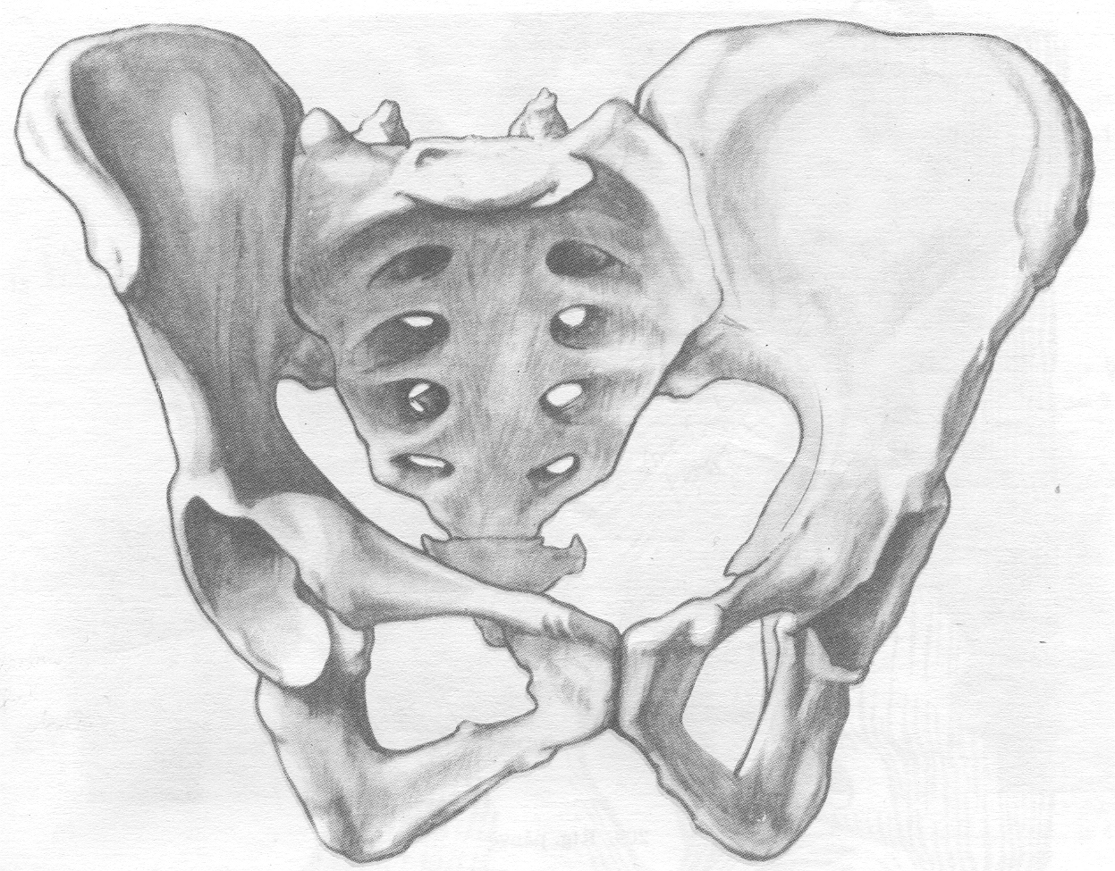
Měření pánve - pelvimetrie

Pánev (pelvis) je kostěný útvar vzniklý spojením kostí:

- Pánevních kostí
(kost pánevní - os coxae – párová kost)

- kostí křížovou (os sacrum)

- kostrčí (os coccygis).

Měření zevních rozměrů pánve

Postup: Pomocí pelvimetru změříme jednotlivé vzdálenosti (rozměry pánve) podle níže uvedených bodů a pomocí obrázku.

1 - Vzdálenost obou trnů kyčelních – distantia bispinalis - 26 cm
2 - Vzdálenost kyčelních hřebenů - distantia bicristalis - 28 cm
3 - Vzdálenost velkých chocholíků stehenní kosti – dist. bitrochanteria – 31cm
4 - Vzdálenost od trnu posledního bederního obratle(L5)k hornímu okraji stydké spony 20cm
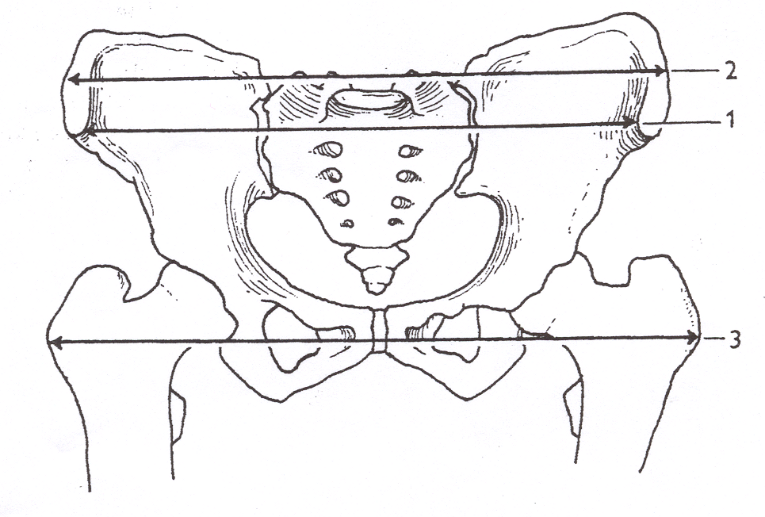
Pomůcky: Pelvimetr, model pánve
Úkol 1:

Změřte reálnou pánev u figurantky - vlastní naměřené výsledky:

- distantia bispinalis …………cm
- distantia bicristalis …………cm
- distantia bitrochanteria ……..cm
- conjugata externa ………cm

Závěr : ………………………………………………………………………….

Úkol 2:
V literatuře (antropologické) vyhledejte a popište rozdíly mezi mužskou a ženskou pánví.

Zevní porodnické vyšetření pohmatem (palpace):
Zevním porodnickým vyšetřením zjišťujeme výšku a obsah fundu děložního, uložení a tvar dělohy, polohu a postavení plodu, naléhající část a její vztah k rovině pánevního vchodu.
K zevnímu porodnickému vyšetření slouží Leopoldovy hmaty (fundus děložní, tvar dělohy, poloha a postavení plodu, vztah naléhající části k hornímu okraji symfýzy) a Pawlíkovy hmaty (naléhající část - popř. krční rýha a její sklon - a její vztah k rovině vchodu pánevního)

Leopoldovy hmaty

I. hmat: Fundus děložní a jeho obsah
(výšku fundu děložního hodnotíme ve III. trimestru ve vztahu k mečovitému výběžku kosti hrudní)

II. hmat: Tvar dělohy a postavení plodu (hřbet versus drobné části)
III. Leopoldův hmat: Naléhající část a její vztah k hornímu okraji symfýzy. Provádí se dlaněmi obou rukou (vyšetřující stojí čelem k nohám těhotné ženy).

Pavlíkovy hmaty

Pavlíkovy hmaty zjišťují obsah dolního segmentu děložního – naléhající část (popř. krční rýhu a její sklon) a její vztah k rovině pánevního vchodu (modifikace III. Leopoldova).

Hodnocení prezentace hlavičky podle vzdálenosti krční rýhy od horního okraje spony stydké:

Literatura popisuje navíc tzv. Budinův hmat zjišťující uložení hřbetu a malých částí
(odpovídá II. Leopoldovu hmatu) a hmat podle Zangenmeistera pro orientační diagnostiku kefalopelvického nepoměru.

Auskultace ozev plodu

Při přijetí rodičky k porodu posuzujeme nejenom její stav a progresi porodu, ale také stav dítěte (plodu). K posouzení kondice dítěte nám slouží vyhodnocení auskultace jeho srdeční aktivity (ozev). Optimální místo pro auskultaci vyhledáme na základě znalosti polohy a postavení plodu v děloze.
Pro obecnou orientaci platí, že při poloze podélné hlavičkou posloucháme ozvy v oblasti vlevo či vpravo (dle postavení plodu) mírně pod pupkem. Při poloze podélné koncem pánevním vlevo či vpravo mírně nad pupkem.

Vnitřní porodnické vyšetření

Vnitřním porodnickým vyšetřením zjišťujeme následující parametry:

- Naléhající část a její prezentaci (vztah k jednotlivým pánevním rovinám), švy, a fontanely u hlavičky, u konce pánevního genitoanální rýha, kostrč, popř. malé části – pupečník);
- Charakteristiky děložního hrdla (směr, konzistence, zkrácení) ,popř. porodnické branky (dilatace);
- Vak blan – jeho přítomnost či nepřítomnost;
- Prostornost pochvy, překážky

Zjištění odtoku plodové vody (PV) zahrnuje verifikaci data, času, množství a charakteru (zabarvení) PV. Odtok PV potvrzujeme zkouškou Temešváryho roztokem. Suspektní předčasný odtok PV diagnostikujeme cytologií na plodovou vodu.

Cervix scoore:
Hodnocení klenby poševní:

Prázdná klenba (0) = naléhající část (nejčastěji hlavička) je nad vchodem pánevním (balotuje);
Plná nevyvinutá klenba (1) = naléhající část pevně naléhá na vchod pánevní;
Plná vyvinutá klenba (2) = naléhající část je vstouplá ve vchodu pánevním (či níže);

Děložní hrdlo x porodnická branka:

V průběhu porodu dochází postupně ke změně konzistence, zkracování a dilataci hrdla děložního. Od momentu spotřebování hrdla = splynutí zevní a vnitřní branky mluvíme brance porodnické.
Následně pokračuje její otevírání. Ve chvíli úplného otevření mluvíme o zániku porodnické branky (nález cca 10 cm). Na rozvíjení porodní cesty se podílí gravitace působící na dilatátor (naléhající část, vak blan) a porodní síly (kontrakce děložní a v určité fázi porodu také břišní lis).

Porodnické vyšetření je možné doplnit podle situace, potřeby a možností o ultrazvukové vyšetření plodu (odhad hmotnosti, upřesnění polohy a postavení, lokalizace placenty apod.) a další např. laboratorní – mikrobiologické, biochemické, hematologické vyšetření (při podezření na patologii či komplikaci).

Speciálním vyšetřením je amnioskopie, která je prováděna selektivně některými porodnickými pracovišti. Slouží ke zjištění charakteru (zabarvení) PV. Lze ji provádět pouze u termínových těhotenství, protože s jejím provedením souvisí riziko dirupce vaku blan a tedy předčasného odtoku PV (předčasný odtok PV = předchází porodním kontrakcím).

